Société de gymnastique d’Hommes de Lausanne

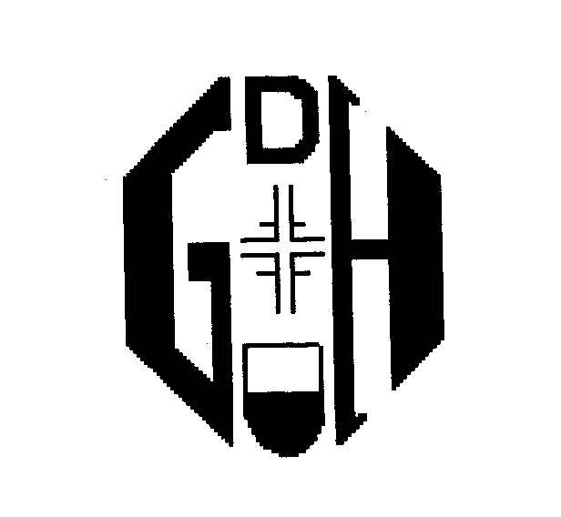
Monsieur
Christophe Ruby
Route du Petit-Ependes 4
1731 Ependes/FR

Lausanne, le 4 février 2017

Monsieur,
C’est avec beaucoup de tristesse que nous avons appris le décès de votre père, Michel Ruby.
Pendant 23 années, il est venu nous régaler, par de savoureux repas, pour nos sorties hivernales à Rathvel et aux Cluds. Avec son épouse Anne-Marie, c’est également lors de plusieurs soirées annuelles, qu’ils nous ont servi des buffets grandioses. Michel et Anne-Marie étaient devenus, au fil du temps, des amis fidèles de notre Société.
Au nom de tout le Comité et des membres de la GDH, nous vous présentons, Monsieur, toute notre sympathie.

SOCIETE DE GYMNASTIQUE D’HOMMES DE LAUSANNE

Président : Alexandre GUEX
Champ-Rond 27-1010 Lausanne
Mobile : 079 510 29 08 • Email : alexandre.guex@citycable.ch

